2015
DUBSKÉ LISTY říjen

Informace z Úřadu městyse Dub

Jednání zastupitelstva se bude konat 16. 10. 2015 od 18 hod v zasedací místnosti městyse. Pozvánka bude ještě vyvěšena na úřední desce a také na internetových stránkách městyse. Znovu připomínáme, že všechna zasedání jsou veřejná a tudíž přístupná pro všechny občany.

Městský úřad Prachatice, odbor životního prostředí upozorňuje všechny vlastníky lesů na povinnost vyplývající z lesního zákona, a to účinně bránit vývoji, šíření a přemnožení kůrovců, kteří v současné době napadají některé lesy. Vyzývá vlastníky lesů, aby neprodleně prověřili zdravotní stav svých lesů a v případě zjištění usychajících stromů s opadávajícími jehlicemi a odlupující se kůrou či jinak poškozených stromů, neprodleně v součinnosti s odborným lesním hospodářem zajistili jejich odstranění z lesních porostů (pokácením a včasným odvozem dříví z lesa, případně jeho chemickým ošetřením či odstraněním za současné likvidace kůry).

Dne 16. 10. 2015 bude u bytovky č p. 62 přistaven kontejner na velkoobjemový odpad – využijte možnost uložení odpadu, který není možno roztřídit nebo odložit do směsného odpadu (např. starý nábytek, matrace, koberce, lina, atd.).
Dále městys upozorňuje občany na povinnost zaplacení poplatku za domovní odpad – měl již být zaplacen do konce září.

Několik varovných čísel z likvidace domovního odpadu

Malá statistika za loňský rok: jenom směsného odpadu (mimo tříděného skla, papíru, textilu, plastu, železa, nebezpečného odpadu…) bylo odvezeno na skládku ve Vodňanech 121 tun a za uložení bylo zaplaceno 151 250,- Kč.
Na 1 občana tedy připadá 318 kg směsného odpadu, což představuje 398 Kč za uložení.
K této částce je ovšem třeba připočítat náklady na dopravu, mzdy pracovníků zabývajících se pracemi kolem nakládání, vlastní dopravy, následného úklidu, opravy věčně poničených kontejnerů, atd. Takže finanční částka nakonec vzroste na zhruba 750 Kč. Rozdíl mezi částkou 750 a 500 hradí samozřejmě městys ze svého rozpočtu. Nebylo by rozumnější odpovědně třídit a ušetřené peníze použít smysluplněji?

Tělovýchovná jednota

Začala nám fotbalová sezona a místní fotbalisté opět hájí dubské barvy v okresním přeboru prachaticka. Srpnové týdny bývají poznamenány nižší účastí hráčů díky dovoleným apod. Bohužel nám tento stav přetrval i do září a vrcholem byl zápas v Borových Ladách, který jsme odehráli v deseti hráčích (paradoxně při vítězství 2:1). Což je zarážejí zejména při situaci, kdy máme více než dvacet registrovaných hráčů. Plná lavička automaticky ještě neznamená úspěch, jak jsme se přesvědčili při domácím výprasku 0:6 od Záblatí, ale měla by být základem důstojného vystupování mužstva v soutěži. Tento stav však panuje napříč všemi kluby prachaticka, což jen dokazuje klesající zájem mladých o sport.
V ostatních zápasech uhráli fotbalisté nerozhodný výsledek 3:3 v Šumavských Hošticích a 1:1 ve Zdíkově. Doma jsme vyhráli 3:0 nad mužstvem ze Zbytin a podlehli 0:1 Horní Vltavici. Zatím hrajeme o střed tabulky, ale teprve další zápasy nám řeknou, na jaké umístění můžeme pomýšlet.
Za TJ Dub Václav Novák, starosta

Z našich škol

Mateřská škola

1. září začal nový školní rok i pro děti v naší mateřské škole. U těch nejmenších se neobešel bez slziček a stýskání po mamince. Děti si však brzy na nové prostředí a kamarády zvykly.
Hned první týden jsme začali jezdit do bazénu do Prachatic, kde děti absolvují 10 hodin plaveckého výcviku.
14. 9. 2015 k nám opět zavítalo divadélko Zvoneček s pohádkou O veliké řepě, plnou písniček a pohybu. Herečkám patří náš obdiv za jejich výkon, kterým dokázaly děti vtáhnout do děje pohádky.
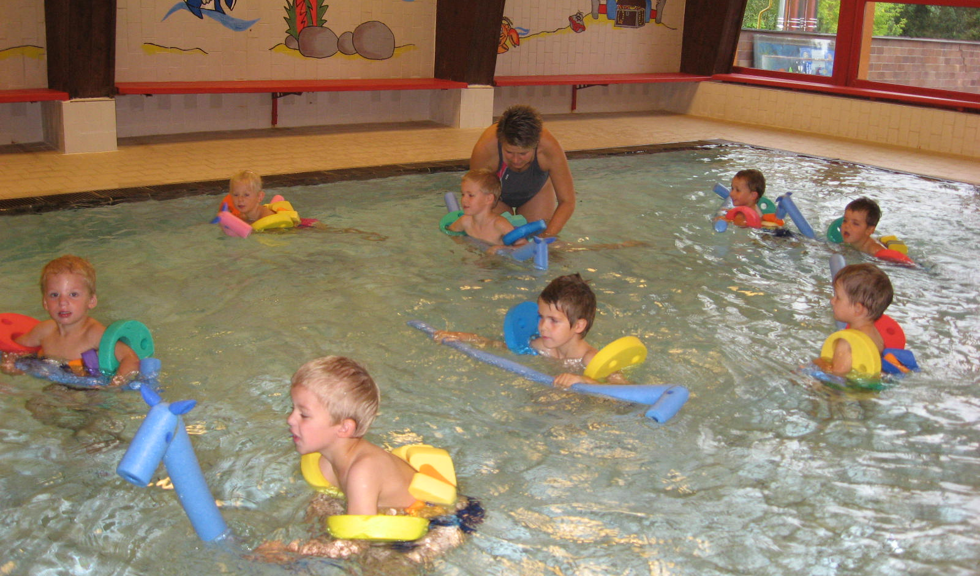
Jana Lencová, učitelka MŠ

Základní škola
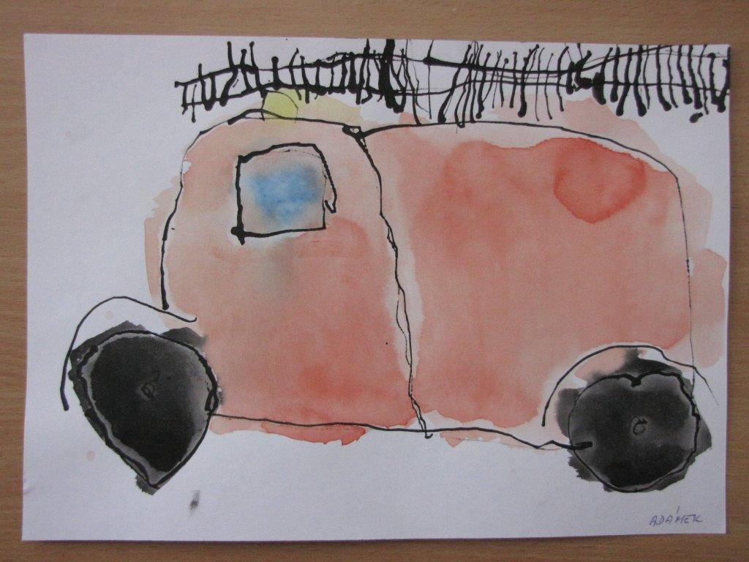

Gratulujeme Adélce Brožové ze školy a Adámku Neužilovi ze školky k třetím místům ve výtvarné soutěži „Požární ochra-na očima dětí“.

Adámek Neužil namaloval do výtvarné soutěže auto dubských hasičů.
Akce pořádané minulý měsíc

Jedinou akcí, o které je se třeba nejen zmínit, ale kterou je třeba opravdu vychválit, aby všichni kdo se jí nezúčastnili, měli proč litovat, je sousedské setkání ve Dvorci.
V minulých Listech jsme byli zváni do Dvorce na sousedské setkání při příležitosti Václavské pouti. Tak pár pochvalných slov pro organizátory této velmi vydařené, a dalo by se říci, již tradiční akce. Setkání zahájil ing. Petrášek a během chvilky začala v místní kapli, respektive před kaplí, mše svatá, která byla zakončena svatováclavským chorálem. Poté jsme se na pozvání manželů Steinerových odebrali do jejich statku, kde bylo divadelním souborem PNUTÍ sehráno velmi pěkně zrežírované divadelní představení o babičce sv. Václava Ludmile a jeho matce Drahomíře, jejich životě a vztahu mezi nimi.
Po ukončení divadelního představení jsme si mohli prohlédnout ateliér pána domu a také jeho výtvarné práce. Další výstavka se týkala prací výtvarnice Juliany Jirousové.
Připili jsme všem Václavům na zdraví, ti navíc dostali malé dárečky na památku a pak už se losovala tombola. První vylosovaný dostal bedýnku ovoce a zeleniny ze statku, druhý víkendový pobyt a třetí účast na nedělním obědě tamtéž.
O bohaté pohoštění se postarali Steinerovi a ostatní obyvatelé a rodáci z obce Dvorec.
Samozřejmě jsem se vyptala, jak to bylo s organizací celé akce. Všichni dvorečtí a hlavně jejich děti se aktivně zapojili do organizace, ale zároveň se shodovali v tom, že nebýt manželů Steinerových těžko by se toto hezké setkání mohlo uskutečnit.
Bylo moc fajn, posedět a popovídat se sousedy, zavzpomínat i pohovořit o novinkách, popít pivo nebo víno a také výborný svařáček a třeba i zazpívat při živé hudbě.
Za občany Dubu rodina Matušků děkuje za pozvání a příště přijdeme zas. Marie Matušková

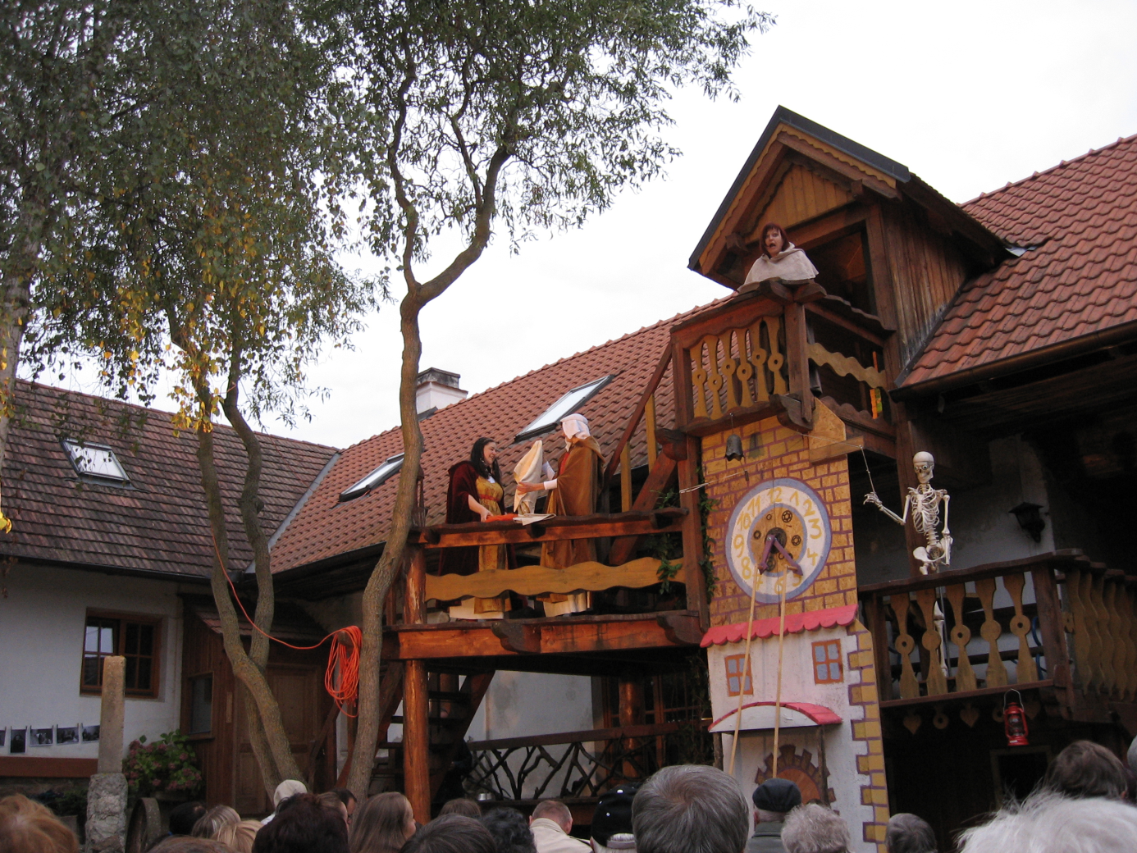

Poděkování za pouť ve Dvorci
Tímto bych chtěl poděkovat za organizaci svatováclavské pouti ve Dvorci všem, kteří se na ní podíleli a zejména manželům Steinerovým, kteří jsou hybnou silou této akce.
Velmi dobře vím, jakou snahu vyžaduje pořádání podobné akce, proto je na místě obdiv a velké poděkování za vynaložené úsilí. Velká účast na pouti ve Dvorci je zřejmě nejlepším vysvědčením pro pořadatele. Václav Novák, starosta

Pozvánky na akce

Tuto sobotu 3. 10. 2015 od 13 do 18 hodin v MKC Dupy Dub – kurz uměleckého tvoření z dýhy MARQUETRY (INTARZIE)
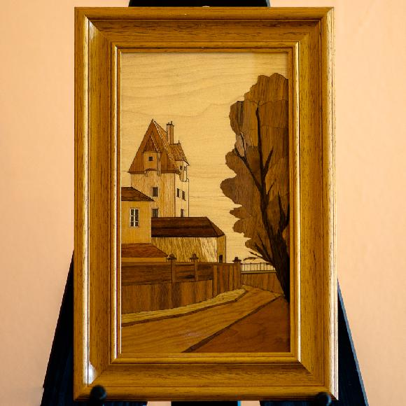
Čeká vás lehké poučení o tom, co je technika marquetry, ale i plno zábavy při práci s rozmanitými dýhami. Jde o čistě přírodní materiál jedinečného vzhledu, ze kterého můžete poskládat záložku, pohlednici nebo obrázek, které si odnesete domů.
Lektorka Nella Lariková z TVOR - výtvarný ateliér, České Budějovice.
V ceně 150,- Kč je zahrnuto lektorné a materiál. Domů si odnesete vlastní výrobek. Přihlašujte se na: impakt.pavla@seznam.cz nebo tel. 606 156 499 Pavle Zelenkové.
Kapacita centra je omezená!
Kurzovné se vztahuje na 1 dospělou osobu a 1 dítě.
V případě potřeby hlídání malého potomka, nás nejméně 2 dny předem informujte. Cena za hlídání na kurzu je 50,-Kč/dítě.

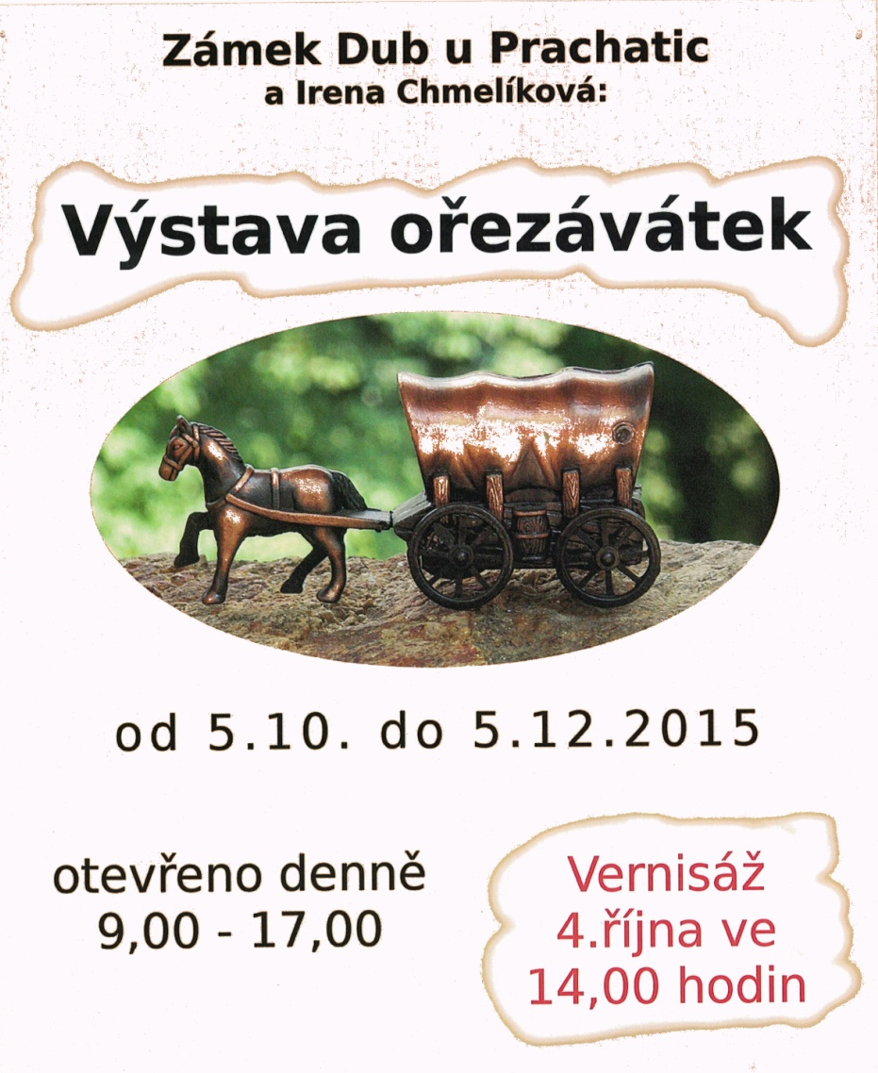

Majitelé dubského zámku zvou na výstavu fotografií německého barona Jurgen von Kruedenera nazvanou „U moře“. Výstava bude zahájena vernisáží 4. října 2015 ve 14 hodin.

Obě výstavy budou zahájeny společnou vernisáží ve 14 hodin.

Výlov rybníka Veselý

Tak jako každý rok i letošní podzim nás čeká výlov místního rybníka a s ním spojená oblíbená akce ,,Veselý rybník“. V letošním roce se bude lovit od časného rána v sobotu 31. 10. 2015. Při výlovu je možnost nákupu různých druhů ryb, výborného občerstvení i zábavy při harmonice. Pro děti jsou od 9:30 hod. na louce pod rybníkem připraveny různé soutěže a dětský doprovodný program. Akci, již tradičně, organizačně zajišťuje IMPAKT, TJ Dub, SDH Dub a Myslivecká jednota Dub. Městys Dub se opět na akci podílí finančně.

Knihovna Dub

zve všechny malé i velké čtenáře každý čtvrtek od 16 do 17 hodin k návštěvě. Je možné vybírat ze stávajícího vlastního knihovního fondu a také nového souboru knih z prachatické knihovny. Nově budeme mít také několik časopisů : 100 + 1 historie, Krásný venkov a Vítaný host na Šumavě.
Marie Matušková, knihovnice

Něco málo z historie

Co bylo nového před 50 lety, tj. v roce 1965 ?

Např. bylo započato s úpravou náměstí a zřízením parku. Velká část náměstí byla ohraničena obrubníky, byla zbourána podezdívka pomníku a byla zrušena zahrádka kolem. Práci vykonali místní občané a pomáhalo i žactvo ZDŠ.

Před 50 lety došlo v nočních hodinách ke zřícení zdi kolem zámku v délce asi 50 metrů. Příčinou byla podmáčená zeď. Spadlé zdivo zavalilo cestu přes náměstí a povalilo sloup místního rozhlasu. Úklid spadlého materiálu druhý den pomáhali odstranit studenti místní Střední zemědělské technické školy, ovšem tehdejší nedostatek zedníků způsobil, že oprava zdi musela počkat na pozdější dobu.
Téměř celý rok ležely na náměstí zbytky zřícené zámecké zdi. Po dlouhých jednáních až na jaře 1966 pracovníci Okresního stavebního podniku v Prachaticích započali s opravou. Nejdřív bylo zapotřebí postavit úplně nový betonový základ a provést opravy stávající kanalizace na zámku. Pak se musely odstranit staré stromy, které rostly podél zdi. V tuto dobu byla také odstraněna stará mostní váha. Práce byla dokončena na podzim r. 1966. Zeď byla postavena z tvárnic a věžičky z cihel. Celkový náklad přesáhl 200 000 Kč.

pro DL vypsala z kroniky obce Dubu Marie Matušková

Adresa redakce.: dubskelisty@centrum.cz

Zpravodaj městyse Dub u Prachatic, vydává Městys Dub u Prachatic jako měsíčník
Redakce: Marie Matušková, Alena Nováková, Václav Novák
uzávěrka 25. v měsíci

zámecká zeď před zřícením
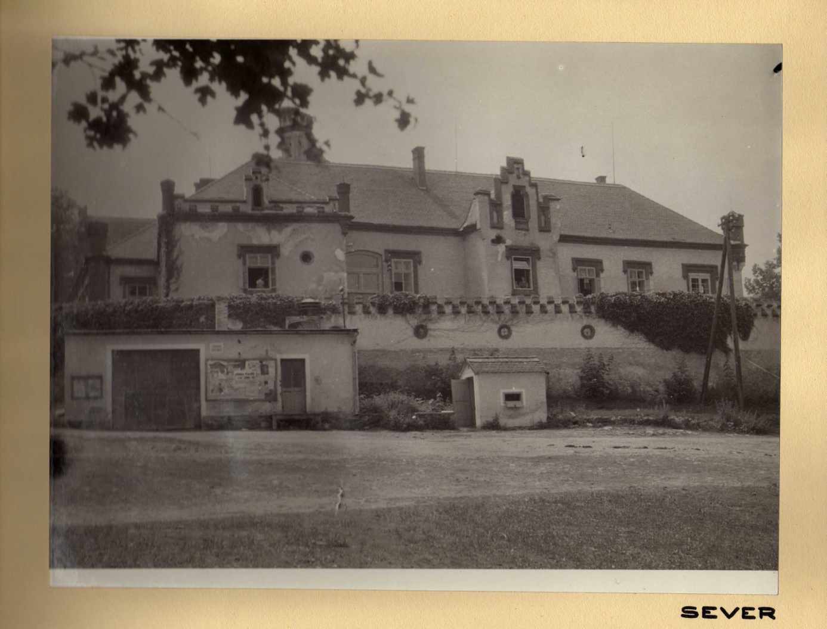
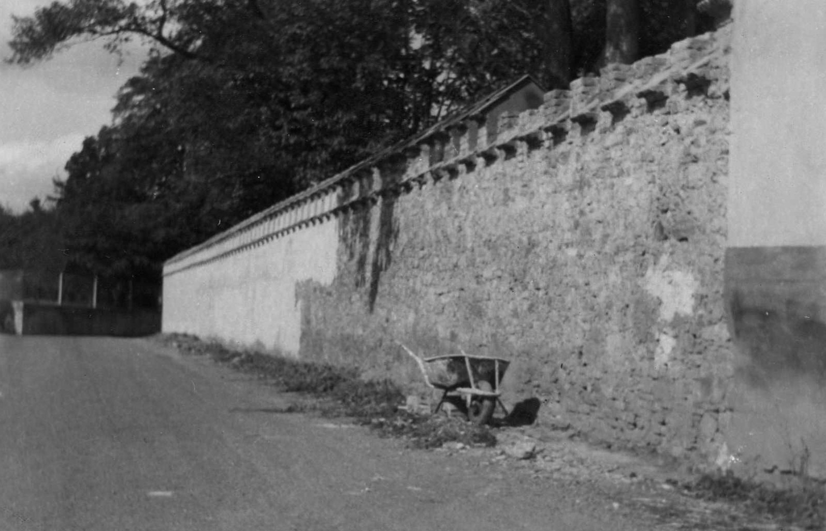
zeď se opravovala i z druhé strany

